Преподаватель |  | Фадеев Олег Александрович
Обратная связь с преподавателем: | Электронная почта | yaert.2020@mail.ru
 | WhatsApp | +7- 920-129-59-40
Дата предоставления работы |  | До - 27.05.2020
Дата онлайн урока |  | 21.05.2020
Учебная дисциплина |  | ФИЗИЧЕСКАЯ КУЛЬТУРА
Группа (класс) / Урок № |  | Гр.5сл Урок: 32,33
Тема урока |  | Урок 32. Тема № 50. Урок физической культуры. Его значение и роль в формировании здорового образа жизни.  Урок 33. Тема № 51. Баскетбол. Техника владения мячом.
Задание |  | - (Изучите представленный материал.)  https://cloud.mail.ru/public/oLpn/59oXPt7CR  - (Кратко изложите изученное по Теме 50 в тетрадь.)  - (Конспект по Теме 50 отправьте преподавателю - на электронную почту)  - (Изучить изложенный материал по Теме 51, ответить на вопросы письменно, отправить преподавателю - на электронную почту)
Источник (ссылка)

Файл с выполненным заданием должен иметь имя:
дата занятия, группа (класс), наименование предмета, Фамилия обучающегося
Образец - пример: 21.05.2020_9А _физическая культура _ Иванов А. В.

Тема № 51. Баскетбол. Техника владения мячом.

Техника владения мячом

Изучить изложенный материал, ответить на вопросы письменно!
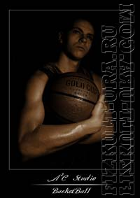
Техника владения мячом включает следующие приемы техники: ловлю, передачи, ведение и броски мяча в кольцо.
Ловля мяча. Ловля - прием, с помощью которого игрок может уверенно овладеть мячом и предпринять с ним дальнейшие атакующие действия. Ловля мяча является и исходным положением для последующих передач, ведения или бросков. Поэтому структура движений должна обеспечивать четкое и удобное выполнение последующих приемов. Еще не поймав мяч, игрок должен смотреть туда, куда и кому его потом отдавать. Это возможно благодаря периферическому зрению, так как центральное зрение должно быть направлено на мяч. Баскетболисту следует взять за правило не ожидать мяча, стоя на месте, а обязательно выходить ему навстречу. Выбор определенного способа ловли мяча и его разновидности зависят от положения игрока по отношению к летящему мячу, динамики передвижения игрока, высоты и скорости полета мяча.
При ловле мяча в движении с намерением тут же выполнить передачу или бросок в корзину применяют так называемую двухшажную технику. Если игрок хочет сразу после ловли на бегу сделать передачу или бросок (предположим, правой рукой), то он должен поймать мяч, слегка напрыгивая на него, в тот момент, когда уже выполнен толчок левой ногой, а правая вынесена вперед. Затем следует толчок правой ногой (первый шаг), толчок левой ногой (второй шаг) и передача или бросок мяча рукой в прыжке. Если же игрок сразу же после ловли в движении собирается выполнить остановку двумя шагами так, чтобы осевой осталась левая нога, он должен стараться поймать мяч в тот момент, когда уже выполнен толчок правой ногой, а левая вынесена вперед. Затем следует первый тормозящий шаг левой ногой, второй стопорящий шаг правой и остановка, дающая возможность выполнять повороты на левой, осевой ноге.
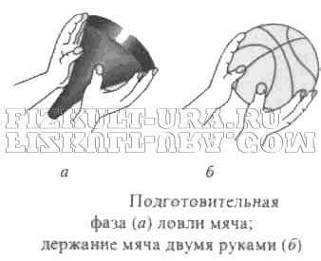
Ловля мяча двумя руками.Наиболее простым и в то же время надежным способом считается ловля мяча двумя руками.
Подготовительная фаза: если мяч приближается к игроку на уровне труди или головы, следует вытянуть руки навстречу мячу, напряженными пальцами и кистями, образуя как бы воронку, размером несколько большую, чем обхват мяча.
Основная фаза: в момент соприкосновения с мячом нужно обхватить его пальцами (не ладонями). Сближая кисти, руки согнуть в локтевых суставах, подтягивая к груди. Сгибание рук является амортизационным движением, гасящим силу удара летящего мяча.
Завершающая фаза: после приема мяча туловище вновь подают слегка вперед; мяч, укрываемый от соперника разведенными локтями, выносят в положение готовности к последующим действиям. Если мяч летит несколько ниже уровня груди, то игрок приседает глубже, чем обычно, снижая тем самым высоту плеч до уровня полета мяча.
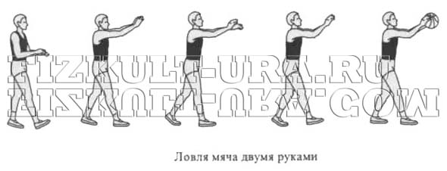
Для того чтобы поймать мяч, летящий высоко над головой, нужно выпрыгнуть и руки с разведенными кистями резко вынести вверх (расстояние между большими пальцами не должно превышать нескольких сантиметров, остальные пальцы свободно разведены). В момент, когда мяч коснется пальцев, кисти сближают, поворачивают внутрь и крепко обхватывают ими мяч, а руки, сгибая в локтевых суставах, опускают и притягивают мяч к туловищу.
При ловле низко летящего мяча руки опускают, кисти и пальцы образуют как бы раскрытую чашу (расстояние между мизинцами обеих рук не должно превышать несколько сантиметров).
При борьбе за мяч, опускающийся на площадку, не следует ждать, пока он отскочит на удобную для ловли высоту. Нужно двигаться навстречу, ловить его в начальный момент отскока. Игрок делает выпад к мячу, быстро наклоняет туловище вперед, руки опускает вперед вниз, кисти подводит к мячу с внешних сторон, но не сверху. Захватив мяч, он сразу же выпрямляется и подтягивает его к себе.
Ловля мяча одной рукой. Когда обстановка не позволяет дотянуться до летящего мяча и поймать его двумя руками, следует ловить его одной рукой.
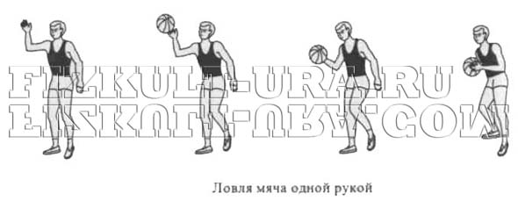
Подготовительная фаза: игрок вытягивает руку таким образом, чтобы пересечь траекторию полета мяча (кисть и пальцы не напряжены).
Основная фаза: как только мяч коснется пальцев, руку нужно отвести назад-вниз, как бы продолжая этим движением полет мяча (амортизационное движение). Этому движению помогает небольшой поворот туловища в сторону ловящей руки.
Завершающая фаза: мяч нужно поддержать одной рукой, затем крепко обхватить двумя руками так, чтобы быть готовым немедленно действовать дальше.
Высоко летящий мяч ловят одной рукой в прыжке с небольшим прогибанием туловища, быстрым снижением мяча, поддержкой другой рукой и подтягиванием к туловищу. Поймав мяч, игрок немедленно принимает положение равновесия, раздвинутыми локтями предохраняя от попыток соперника выбить мяч из рук.

Вопросы для контроля знаний (ответить письменно):

1. Что баскетболисту следует взять за правило при ловле мяча?
2. Перечислить виды ловли мяча?
3. Для того, чтобы поймать мяч, летящий высоко над головой? (перечислить действие игрока).
4. При ловле низко летящего мяча (перечислить действия игрока)?
5. Перечислить фазы ловли мяча?

